Historie praní prádla je stará jako lidstvo samo. Je ale zvláštní, že tuto běžnou lidskou činnost zatím nikdo nepopsal. Etymologický slovník má pravdu, že sloveso práti má svůj význam ve slovech bíti, tlouci. Ale co bylo dál...
Jakmile se lidé přestali oblékat do kožešin a začali nosit tkané oblečení, vznikla i potřeba praní. S tím, jak se člověk vyvíjel, cítil potřebu čistoty své i svého ošacení stále více.
Zpočátku se k praní používala pouze čistá voda, ve které se prádlo máčelo, otloukalo o kameny a máchalo. Postupem času si lidé všimli, že přidáním určitých látek do vody při namáčení, se odstraňování špíny z ošacení urychlí a ulehčí. Nejstarší zmínka o technologii praní pochází ze starého Sumeru a datována je do období 2 800 let př. Kr. Ve starém Egyptě byl znakem pro praní hieroglyf představující dvě nohy ve vodě, to znamená, že v té době se pralo hlavně šlapáním prádla ve vodě. Vyhlášené byly například prádelny ve starém Římě, kde valcháři šlapali prádlo ve velikých kádích naplněných bělicí hlinkou, louhem, močí a vodou. Valchář pak v kádi šlapal a dupal, nakonec prádlo vyždímal a vymáchal v čisté vodě.
Teprve později se začaly používat různé tlouky a plácačky. Prádlo se před praním máčelo ve vodě, do které se přidala směs zvířecího tuku a dřevěného popela. Velkým skokem vpřed byl vynález mýdla, i když to nebylo mýdlo takové, jaké známe dnes. Hodně dlouhou dobu se však mýdlo používalo jako kosmetický prostředek.
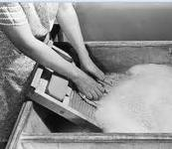
Největší skok ve vývoji praní však přinesl vynález valchy, které se původně říkalo prací deska. Valchy se vyráběly v různých dobách z různých materiálů, od dřevěných, z pálené hlíny, kamenných až po plechové, skleněné a z umělých hmot. Kdy valcha vlastně vznikla a začala se používat nevíme, ale u nás v Čechách se používala běžně až do 50. let 20. století, kdy ji zcela vytlačily pračky.
První pokusy o ulehčení a hlavně urychlení práce při praní prádla začaly už v polovině 18. století v Anglii, když Stender sestrojil první pračku prádla a po něm Američan Hamilton Smith navrhl bubnovou pračku, kde prádlem pohybovaly lopatky. V roce 1790 sestrojil Angličan Beetham pračku, která prala pouze proudem vody. Tyto pokusy však nedoznaly praktického využití.
Teprve koncem 19. století, s rozvojem průmyslové revoluce, se začaly vyrábět prací stroje použitelné zpočátku v prádelnách, špitálech a později i v domácnostech. Zpočátku to byly zcela jednoduché prací nádoby ve tvaru půlválce na nohách, dno bylo vyloženo roštem z dřevěných lišt a proti němu se kývalo další půlválcovou valchou. Mezi těmito dvěma valchami se prádlo třelo tak dlouho, až se vypralo. Takto prané prádlo bylo velmi mechanicky namáháno, a proto se ničilo, zvláště pak jemnější tkaniny. Proto se postupně měnil tvar a uložení třecích ploch, které byly nadlehčovány vodou nebo různými mechanismy, aby nedocházelo k tak velkému opotřebování tkanin.
Brzo se přišlo na to, že stačí, aby se prádlo ve vodě pouze vířilo, obzvláště s vývojem a dostupností kvalitnějšího mýdla. Od toho se vyvíjely další typy praček, kde pohyb prádla zajišťovaly různé druhy práčů, lopatek či kolíků poháněných klikou, pákou nebo kolem, buď přímo, nebo přes různé převody. Téměř všechny pračky se vyráběly ze dřeva s použitím kovových součástí na panty, úchyty a převody. Z toho plyne, že ty nejobyčejnější stroje bylo možné vyrábět v domácích truhlářských dílnách přímo na objednávku.
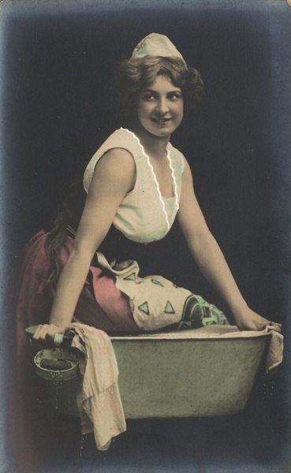
Teprve později vznikly dílny a firmy, které vyráběly například sudy a přitom i pračky, jejichž výroba byla z větší části obdobná. Proniknutím praček do podvědomí širší veřejnosti a zvýšený zájem o stále složitější, a tím i většinou dokonalejší, přístroje si vynutil vznik specializovaných firem, které se zabývaly výrobou pouze prací techniky a dodávaly ji do obchodní sítě. Jako příklad by se dala uvést firma Hobza a spol. z Hranic na Moravě, která vyráběla pračku značky IDEAL již v roce 1904 a úspěšně ji prodávala nejen v Rakousko Uherském mocnářství, ale i v Rusku, Rumunsku a dokonce je vyvážela i do dalekého Egypta.
K odstranění vody z vypraného pádla se užívaly ždímačky válečkové nebo lisové, které nahradily vysilující ždímání v rukou i určité vylepšení, jímž byl takzvaný klikyhák.
Dalším a zřejmě největším skokem, jako ovšem ve většině odvětví technického zaměření, bylo zavádění elektrické energie a její využití v malých motorech, který patentoval v roce 1894 Nikola Tesla. Ty umožnily jednoduchý pohon různých strojů a samozřejmě se záhy objevily i na pračkách. Zřejmě první vyrobil již v roce 1906 Američan Alva Fischer. Zpočátku se motorky montovaly na stávající typy praček a pouze se pozměnil převod z ručního k motorovému - buď přímo nebo pomocí řemenů či ozubených kol.
Postupně se však vyvíjely typy zcela jiné a velmi důležitý byl i přechod na výrobu praček kovových, který umožnil zcela jiné tvary pracích strojů, a tím i jiný druh praní - tzv. vířivý. Nyní se začaly objevovat stroje, kde byl v sudové kovové nádobě umístěn na dně práč - žebrované těleso různých tvarů, které se pohybovalo sem a tam v úhlu 90°až 120°.
Další způsob praní představovaly pračky vakuové, ve kterých se praní docilovalo vertikálním pohybem jednoho nebo několika zvonů. Je zajímavé, že tento typ praček se v Čechách vyskytoval velmi ojediněle, zatímco v USA se velice rozšířil.
Snaha o co největší úsporu práce a času přivedl konstruktéry k nápadu ohřívat vodu přímo v tělese pračky. Zpočátku se topilo pod pračkou jako v kamnech, ale postupně i zde přišla ke slovu elektřina. Zcela běžně se začala místo ždímačky používat odstředivka.
Původní odstředivky měly proutěný koš a stávaly samostatně v prádelnách. Tato inovace však nedošla většímu využití až do doby, kdy se začala masívně využívat elektřina. Odstředivka se tak stala nedílnou součástí tělesa pračky. Pohon odstředivky byl buď samostatným motorem, anebo vhodným převodem od motorku vlastní pračky.
Prací stroje byly velice robustní konstrukce, protože odstředivka byla zpočátku upevněna v tělese pračky napevno. Teprve uchycení bubnu odstředivky
na pryžových silentblocích, které zachytávalo silné vibrace, způsobené nerovnoměrným rozložením prádla uvnitř bubnu, dovolilo vyrábět kombinované pračky s odstředivkou, lehké, plechové. Praní v takovýchto pračkách, které jsou vybaveny vrtulkou na boku nebo šnekem na dně vany pračky, bylo již velmi jednoduché, avšak zabíralo stále mnoho času. Prádlo se muselo prát, odstřeďovat, máchat a znovu odstřeďovat, a to za neustálé přítomnosti člověka. Vývoj ovšem směřoval k úplnému odstranění ztráty času při praní, a tím se stala automatická pračka [pr_20], která spojila všechny úkony při praní do jednoho bubnu za řízení nastavitelného programátoru.
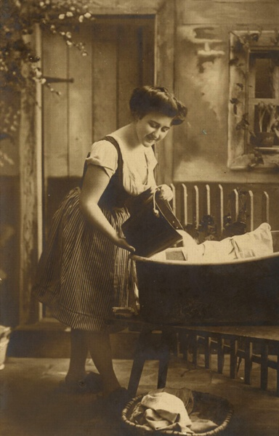
Poslední typy praček dokáží prádlo i vysušit, takže ho po skončení praní stačí už pouze vyžehlit. Vývoj praní byl vždy spojen s vyspělostí společnosti a technickými možnostmi každého národa. Například po II. světové válce, kdy se v USA už zcela běžně používaly automatické pračky, u nás se stále ještě vyráběly dřevěné, ruční pračky Triumf [pr_21], což ale vyplývá z toho, že bylo ještě spousta obcí, které neměly zavedený elektrický proud. Ovšem v tomto oboru lidské činnosti jsme se světu dokázali přiblížit velmi rychle, protože první automatické pračky naší výroby spatřily světlo světa již v roce 1957 v závodě Romo ve Fulneku. Jaký význam měla pračka pro domácnost snad nejlépe ukazuje, že pro neelektrifikované oblasti USA a Kanady se dodávaly pračky poháněné dokonce benzinovým motorem. Čas mezi zrozením vynálezu a jeho využitím v praxi se neustále zkracuje. Zatímco se kdysi tento čas měřil na desetiletí, ba dokonce na staletí, dnes se zkrátil na několik let nebo i měsíců. Nesmíme se proto divit, že pračka, která se zrodila v polovici minulého století, našla vlastně široké uplatnění až po 100 letech. Očista prádla provází člověka od nepaměti a zřejmě ještě dlouhou dobu budeme muset prát, jakým způsobem a jaké novinky nám nabídnou nové technologie, to ukáže teprve čas.
Jednotlivé typy pracích strojů lze zařadit do kategorií podle druhu mechanismu, které používají. Nejstaršími typy jsou pračky valchové [p_01], Ty se yvinuly z valchy, která dostala půlválcový tvar, který se kývavě pohyboval v pevné nádrži podobného tvaru. Jejich velkou nevýhodou bylo silné mechanické opotřebení prádla.
V českých zemích jsou jejími reprezentanty např. pračka SIMPLEX, YORD, JEDLE a ZLATÁ VČELA. Vývojově na vyšším stupni jsou pračky s pracím křížem [p_02] - jsou dokonalejší než pračky valchové, ale měly tytéž nevýhody jako jejich předchůdci. Prádlo sice vypraly lépe, ale poškozovaly jej mechanickým opotřebením. Jejími zástupci je například pračka IDEAL. Ve Spojených státech byl rozšířen typ praček s pracím zvonem [p_03], který pro odstranění špíny využíval proud vody vytvořený vertikálním pohybem zvonu. Tento systém praní se v našich zemích příliš neuplatnil.

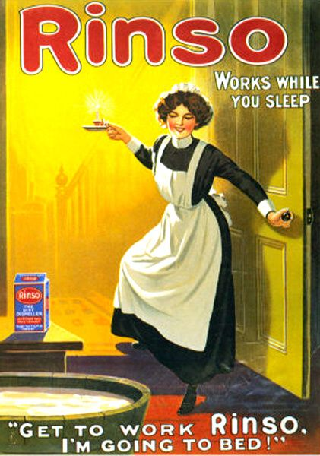
Technologickým krokem vpřed byl vynález bubnových praček [p_04]. Prádlo umístěné v bubnu se máchalo v roztoku vody a mýdla a špína byla odstraňována pomocí systému zarážek. Jejich nevýhoda spočívala v malé účinnosti, která se musela nahrazovat delší dobou praní. Na tomto principu pracovaly pračky PERUN, BĚLA nebo JANKA. Novinkou se staly pračky práčové [p_05], v nichž se prací roztok uváděl do pohybu i s prádlem pomocí práče, což bylo žebrované těleso různých tvarů, které se pohybovalo otáčivě sem a tam v úhlu 90° nebo 120° v pevně stojící prací nádobě. U prádla však docházelo k mechanickému opotřebení díky přímému kontaktu se samotným práčem. Zástupcem takového typu u nás byly pračky SKRAT, JETAS, PERLETA, KARZA aj. Nejpříznivější vliv na prádlo z hlediska mechanického opotřebení měly pračky vibrační [p_06]. Jejich nevýhodou bylo, že špína, která se z prádla uvolňovala, se mohla usazovat zpět na tkaninu, protože zde nedocházelo k žádnému pohybu prádla ani pracího roztoku. Vlastnímu praní musela předcházet vyvářka.
Zástupcem těchto praček byla značka VIBRO a PEROBOT s vibrátorem. Ve sbírkách muzea se nachází jediný zástupce tohoto typu sovětská pračka VSP s transformátorem z roku 1959. Inovaci představovaly pračky proudové [p_07] - praly pomocí kapaliny hnané čerpadlem. Výhodou bylo, že prádlo se nedostávalo do kontaktu s žádnou pohybující se částí pračky, nevýhodou byla nutnost pečlivého rozložení prádla, jehož pohyb se musel sledovat. Posledním typem praček před nástupem automatických strojů byly pračky vířivé [p_08].
Ty se u nás vyráběly se dvěma soustavami, buď s vířičem kruhovým nebo šroubovým. Ten měl za úkol rozvířit prací roztok, do něhož se poté vkládalo špinavé prádlo. Systém se vyznačoval vysokou účinností, ale jeho nevýhodou bylo zamotávání prádla, neboť se vířič otáčel stále stejným směrem. U nás se vyráběly pračky zn. LIRA, VIRENA, HARMONA nebo JESENA

Výrobci
Dopátrat se údajů o českých výrobcích pracích strojů je prací takřka detektivní. Ještě na přelomu 19. a 20. století se pračky vyráběly v dílnách malých živnostníků a řemeslníků a tato výroba netvořila základní výrobní program. Dokladem toho může být v roce 1891 František Leicher - mistr zednický ve Svitavách, jenž podomácku sestavoval pračky. Teprve zvyšující se obliba pracích strojů v domácnostech vedla k zakládání specializovaných továren, u nichž byla montáž praček buď přidruženou, nebo hlavní výrobou. Nejstarší nám známým výrobcem praček byl Jaroslav Novotný z Mor. Budějovic, jehož dílna byla založena roku 1882. O rok později byla v Zábřehu založena firma Eduarda Ledera. Teprve ve 20. století se seznam výrobců podstatně rozrostl, i když archivní potencionál nebyl dosud plně využit.
Pro zajímavost uvádíme nám známé výrobce s jejich sídlem a pokud je to možné, i s typem a značkou pračky, kterou podniky vyráběly.
Adolf Hybský | Opatovice nad Labem | zn. „SIMPLEX“
Bernhauer | Ostrava
Bratři Stárové | Nové Město nad Metují | zn. „DANA“
Družstvo Hospodář | Milotice nad Bečvou | zn. „KARIN“
Družstvo zámečníků | Praha | zn. „DEZA“
Elektro ČKD | Praha | zn. „PRAGA GRAND“
Elektrotech. tov. br.Kolaříkové | Jarošov u Uh. Hradiště | zn. „JETAS“
Fa. Beneš |  | zn. „JUBILA“
Ferrex, a.s. | Praha | zn. „JANKA“
Frant. Slavík | Vysoké Mýto | zn. „SLAVIA“
František Herčík | Praha 3
František Křižík Kabelovna a el. závody | Praha-Karlín | zn. „STELLA“
František Veleba | Okříšky | zn. „ALFA SEPARATOR“
Co.&Franz Kucheida | Jablunkov
Havelka a Mész | Praha - Karlín | zn. „PERUN – TEMPO“
Hobza a spol. | Hranice na Moravě | zn. „IDEAL“
J. Jakoubek a spol. | Komárov u Hořovic | zn. „NEPTUN“
Jar. Dvorský | Letovice | zn. „MORAVIA“
Jar. Novotný | Mor. Budějovice
Jar. Včelák - A. Včeláková | Libčany u Hradce Král. | zn. „ZLATÁ VČELA“
Jesenické pily Šumperk | závod Jeseník | zn. „TRIUMF“
Josef Bartoň | Turnov | zn. „YORD“
Josef Moloch | Lipník n. Bečvou | zn. „LABUŤ“
Josef Pejšek a spol. | Kralupy nad Vltavou
Josef Samek Tovární výroba el. praček | Frýdlant v Čechách | zn. „BĚLA“
Kalina | Kolín | zn. „EMKA“, „ELKA“,
Karel Holubec | Praha-Nusle | zn. „HOPRA“
Koloc a Lubský | Mladá Boleslav | zn. „VESNA“
Kovoslužba Pezinok | záv. Modra
Kovosmalt n. p. | Trnava | zn. „PEROBOT“, „PEROTA“
Kovozávody | Frýdlant v Čechách | zn. „BĚLA“
Lira n.p. | Třebechovice pod Orebem | zn. „LIRA“
Ludwig Doczekal CO | Brno
Parostrojní dřevoprůmysl Josefa Režného v Žamberku
Perun n.p. | Praha | zn. „OPTIMA“
První bučovická strojírna Fr. Horského |  | zn.„BOŽENA“
Romo | Fulnek
Rudolf Jung, po 1945 Severomoravské pily n.p. Lázně Jeseník | Frývaldov (Jeseník) | zn. „JESENA“
Skrat | Zábřeh 2, závod Šumperk | zn. „SKRAT typ P“
Štěpán Nečesaný tovární výr. el. strojů na praní prádla |  | zn. „PERLETA“
Tatramat | Poprad
Továrna el. praček a slévárna kovů K. J. Zahrádka | Mladá Boleslav | zn. „KARZA“
Trnavské automobilové záv. | Trnava | zn. „VIRENA“
Václav Řepa | Chloumek u Mělníka
Val. Jadrníček - továrna na dřevěné zboží | Fryšták u Holešova
Wichterle a Kovařík | Prostějov | zn. „BLANKA“

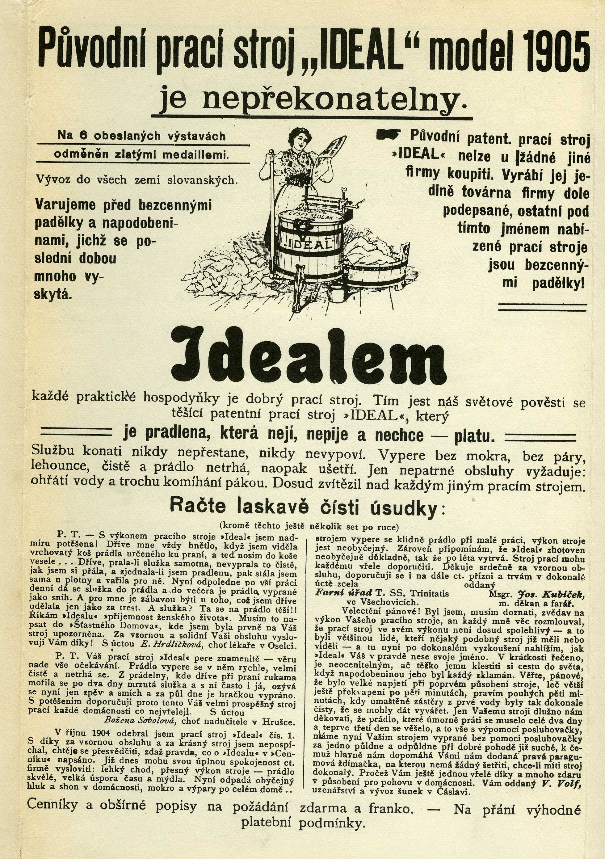

Mýdla a prací prášky
Základem praní byla odjakživa voda, bohužel samotná je málo účinná a tak si lidé pomáhali různými pomůckami a prostředky.
V dávných dobách se užívali k paní různé druhy hlíny schopné odstranit bláto a prach. Například hora Sapun u Sevastopolu znamená v překladu Mýdlová hora, protože se tam těžila hlína používaná ke praní. V ředě zemí k těmto účelům používali kořeny, kůru a plody mydlice (Saponaria). Tato rostlina obsahuje šťávu která ve vodě pění, protože má kolem 10% saponinů. Nejrůznější druhy mydlice byly běžně dostupné v celé Evropě, kde rostly podél řek a potoků. Dodnes se na Antilských ostrovech ke praní požívá kůra bílého ořešáku.
Celá staletí se pralo sodou a popelem. Do nádoby s vařící vodou se dalo prádlo a posypalo se sodou a dřevěným popelem a potom se mačkalo, mnulo a nebo se v něm šlapalo.
Mnohem později se objevilo mýdlo, neví se přesně kdy, ale archeologové při vykopávkách v Egyptě došli k závěru že v deltě Nilu znali mýdlo už před několika tisíci lety. Staří Sumerové používali mýdlo k léčení. Na jedné hliněné tabulce z roku 2200 př. n. l je zaznamenán návod, jak léčit mýdlem. Šlo o směs smrkového dřeva, kůže vodní zmije, kořene myrty, popele, ječmene, smrkové smůly, a některých dalších přísad. Směs se uvařila ve vodě, přecedila a vzniklou kaší, které říkali mýdlo,potírali pacienta.
V Řeckých lázních za Homéra a dlouhý čas po tom se používala k mytí a praní směs popela a sody.
Ze starého Říma se dochovala slavná encyklopedie Naturalis Historia kterou sepsal Gaius Plinius starší (1.stol.př.n.l.), v ní se uvádí že mýdlo vynalezli Galové. Do roztaveného kozího loje přidávali popel z bukového dřeva, který má vysoký obsah uhličitanu draselného. Od Galů převzali výrobu mýdla Římané, ale pouze k úpravě a fixaci složitých účesů. Další zmínku o mýdle podává řecký lékař, Galen z Pergamu který v roce 164 n.l. žil v Římě a popisuje jeho výrobu. Z jeho zprávy vyplývá že se mýdlo připravuje z tuku a směsi popela s vápnem. Takové mýdlo činí kůži hebkou a vláčnou a dobře očišťuje tělo i oděv, píše.
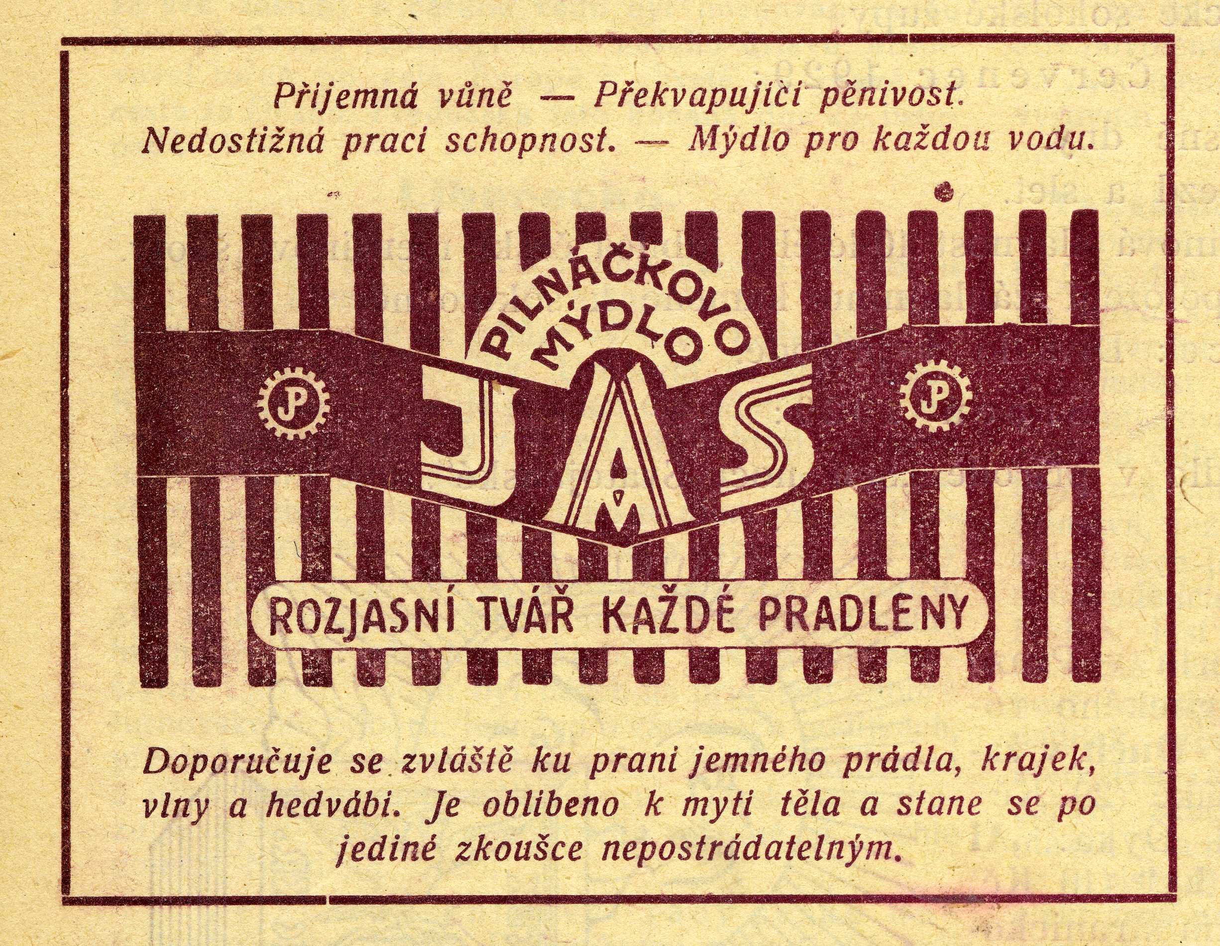
Od Arabů, kteří také znali postup výroby mýdla, získali tyto zkušenosti Španělé, kteří jej vyráběli z olivového oleje a popele z mořských rostlin. Ve středověku se všude kolem středozemního moře začalo rozvíjet mydlářství, neboť zde bylo dostatek olejodárných rostlin.Centrem tohoto výnosného řemesla byla například španělská Sevilla, italské Benátky a Janov a od 16. století i francouzská Marseille. V té době se začíná mýdlo používat stále častěji k mytí i praní prádla, ale ještě stále není zcela běžnou věcí hlavně pro chudší vrstvy obyvatel.
V 19 století rozvoj mydlářského průmyslu a zjednodušením jeho výroby , se stává mýdlo předmětem denní potřeby a využívá se běžně i k praní prádla. Spotřeba mýdla se v 20 století stala měřítkem kultury národa.
Například v roce 1910 bylo v Německu vyrobeno 672 milionu kilogramů mýdla a vyvezeno bylo pouze 9 milionů, takže připadlo 10 kg na jednoho občana.
Amerika 11 kg, Anglie 8,8 kg, Francie 8kg, Belgie 6,8 kg, Itálie 5,3 kg, Rakousko 4,2 kg
( Čechy ), Rusko 1,2 kg
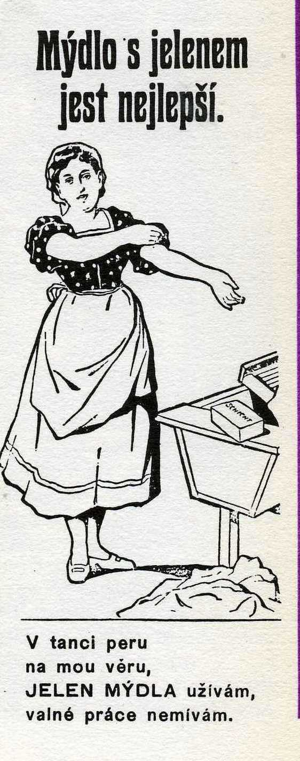
Mydlářské řemeslo spojené se svíčkářstvím nebylo zrovna nejčistší a libě páchnoucí. Při pohledu na dnešní voňavá mýdla se to zdá divné, ale vezměte si suroviny ze kterých se mýdlo dříve vyrábělo, tuk – nepříliš kvalitní a už vůbec čerstvý a kosti. Přidáme li k tomu špatně větranou dílnu v suterénu, nelze se divit že mydláři mněli většinou hodně těžký život. Zajímavé je že toto nepříliš lákavé řemeslo mělo u nás dlouhou tradici. Rakovnický mydlář František Otto, jehož značka „rak“se používá dodnes, popisuje jak v roce 1861 začínal: „Získat učební místo nebylo lehké. Chodili jsme s tatínkem po pražských mydlářích a kolikrát jsme vešli do dílny nízké, začouzené, nikdy nevětrané a proto škaredě páchnoucí, až se tatínek lekal že by jeho syn měl být v takové lidomorně. Pracovní podmínky mydlářů nebyly nijak růžové, ale ještě horší bylo, leckdy ani jejich výrobky nešly na odbyt. Spousta hospodyň si totiž vařila mýdla sama doma. Teprve těsně před první světovou válkou si začali mydláři pořizovat parní kotle a měnit zvolna řemeslo v průmyslovou výrobu.
Návod na výrobu mýdla podle receptu starých mydlářských mistrů
Na dlažbě musíme udělat „hrob“, to je navršený prosetý popel na krajích udusaný, uprostřed vyhloubit důlek a nalít do něj vodu. Pak přidat pálené vápno a za stálého míchání hasit. To celé dáte do kádě

vylouhovat. Tak získáte louh a ten vypustíte do menší kádě. Louhem měníte lůj v mýdlo. Směs nalejete do velkých nádob a vaříte 6-8 hodin. Po vylití na kámen se utvoří želatinová hmota. Znovu ji dáte do kádě a rosolujete přidáním kuchyňské soli. Přidáváte také louh. Po vyhasnutí ohně přecedíte přes hrubé plátno do jiné kádě. Louh se oddělí od mýdla, to seberete a dáte opět vařit 5 hodin s louhem, potom se vám už mýdlo nebude lepit, vyloupne se a nevypouští vodu. Nakonec mýdlo zformujete a rozřežete drátem.
Nesmíte se ovšem divit že příbuznost s dnešním voňavým mýdlem nenajdete.

Zdroj:
http://www.valcha.eu/?p=337

